# Bekanntmachung

Am Dienstag, den 24.09.2024, um 19:00 Uhr findet im Sitzungssaal des Rathauses eine öffentliche

**Sitzung des Werk-, Bau-, Energie- und Umweltausschusses**

mit folgender - ergänzter - Tagesordnung statt:

|  |  |
| --- | --- |
| **1.** | Behandlung von Bauanträgen und Bauvoranfragen |
|  |  |
| **1.1.** | Genehmigung durch das Landratsamt Augsburg: Umnutzung eines Einfamilienhauses zur Unterbringung von Personen aufgrund rechtlicher Verpflichtungen des Landratsamtes (24 Personen), Freiweg 13, Fl.Nr. 323/8, Gemarkung Schwabegg |
|  |  |
| **1.2.** | Errichtung einer Gaube und Ausbau des Dachgeschosses zur Erweiterung der Wohneinheit im Obergeschoss, Burgholzweg 1, Fl.Nr. 4182/56 |
|  |  |
| **1.3.** | Errichtung eines Einfamilienhauses mit Garage, Altmühlstraße 6, Fl.Nr. 4269/6 |
|  |  |
| **1.4.** | Errichtung eines Gartenhauses und eines Gewächshauses (Antrag auf isolierte Abweichung wegen Abstandsflächen), Meisenweg 1,3 und 5, Fl.Nr. 4298/1 |
|  |  |
| **1.5.** | Brandschutzmaßnahmen und Nutzungsänderung von Ober- und Dachgeschoss in Verwaltungsgebäude mit verschiedenen Mieteinheiten, Schrannenplatz 1, Fl.Nr. 39 |
|  |  |
| **1.6.** | Neubau von 10 Eigentumswohnungen und 11 Tiefgaragenstellplätzen (Ersatzbebauung), Römerstraße 16, Fl.Nr. 1854 |
|  |  |
| **1.7.** | Errichtung Einliegerwohnung, Wintergarten, Wendeltreppe und Eingangsüberdachung, Zehnangerweg 8 a, Fl.Nr. 5576/36 |
|  |  |
| **1.8.** | Neubau von einem Einfamilienhaus; hier: Abstandsflächen, Froschbach 4 a, Fl.Nr. 140, Gemarkung Klimmach |
|  |  |
| **1.9.** | Genehmigung einer bestehenden Lagerhalle und Neubau einer Lagerhalle; hier: Außenanlagen und Ausgleichsflächen, Nähe Angerstraße, Fl.Nr. 330/24 |
|  |  |
| **1.10.** | Neubau eines Einfamilienhauses mit Doppelgarage (Ersatzbebauung), Steingrubweg 30, Fl.Nr. 1892 |
|  |  |
| **1.11.** | Nutzungsänderung: Teilbereich des Erdgeschosses zu einer Tier- und Zahnarztpraxis, Fuggerstraße 47, Fl.Nr. 72 |
|  |  |
| **1.12.** | Aufstockung und Sanierung des bestehenden Wohnhauses mit Errichtung einer Terrassenüberdachung, Riedstraße 9, Fl.Nr. 5027/2 |
|  |  |
| **1.13.** | Neubau eines Einfamilienhauses mit Doppelgarage, Schloßbergstraße 4 und 4 a, Fl.Nr. 463/2, Gemarkung Schwabegg |
|  |  |
| **1.14.** | Neubau eines Betriebsleiterwohnhauses, Birkach 97, Fl.Nr. 9, Gemarkung Birkach |
|  |  |
| **1.15.** | Anbau und energetische Sanierung eines best. Einfamilienhauses inkl. Einbau einer Dachgaube, Wiesenstraße 5, Fl.Nr. 147/14, Gemarkung Mittelstetten |
|  |  |
| **1.16.** | Bekanntgabe von Genehmigungsfreistellungen und verwaltungsmäßiger Bearbeitung |
|  |  |
| **2.** | Sonstiges |
|  |  |

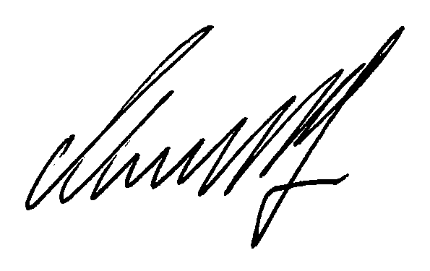Schwabmünchen, 20.09.2024

Müller

1. Bürgermeister